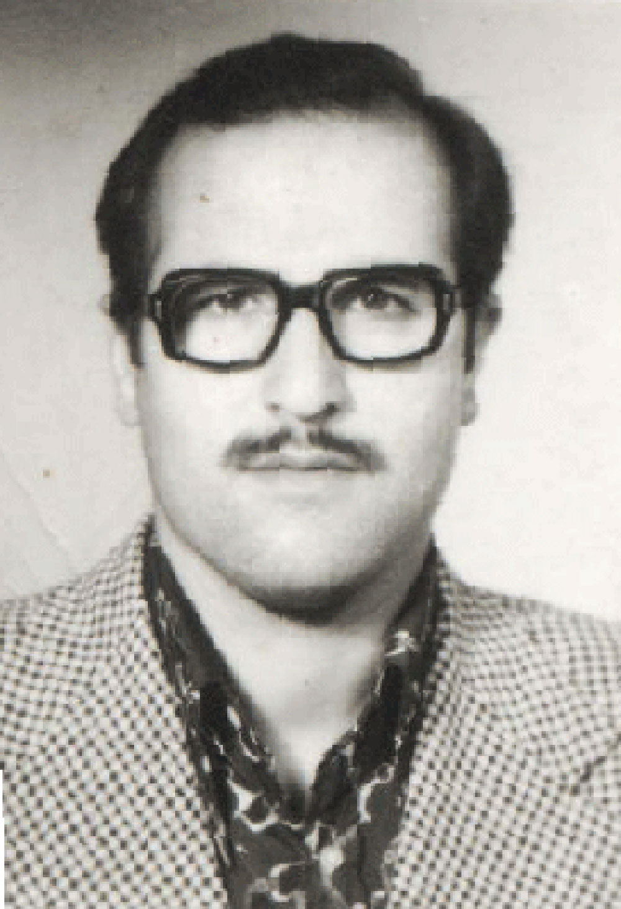
نام شهيد: اكبر نام خانوادگي: رحيمي مهروان
نام پدر : صفر علي
تاريخ تولد: 1/6/1324 شماره شناسنامه: 161
تاريخ شهادت: 28/9/1360 محل شهادت: تنگ كورك
وضعيت تاهل: متاهل داراي سه فرزند نوع عضويت: بسيجي
شماره پرونده : 5678/60/1/1ش

بسم الله الرحمن الرحيم
چون وصيت امر الهي مي باشد لازم دانستم وصيت خود راتجديد نظر نمايم.زيرا وقتي كه دربهار بودم فراموش{كرده}ويادم نبود وچنين جاي حساسي نيافته بودم كه به فكر وصيت صد درصد بيافتم، لذا بفكر افتادم كه وصيت را به دست شماها نرسانم بلكه به امانت بدست حاج آقا زين العابدين خدمتي برسانم كه شما ناراحت نباشيد...
مادر جان وپدر بزگوارومهربانم اميد است سلام مرا بپذيري وبديهاي مرا ببخشي؛حلالم كنيد وهمچنين ازخويشاوندان ؛دوستان وآشنايان چنين انتظار دارم؛مادر جان وپدر جان ازشهادتم گريه نكنيد؛اين را ازشما خواهش ميكنم بلكه برايم شادي كنيد وبه برادرم بگوئيد پيام تبريك براي امام بفرستد وآنهم به جبهه بيايد وجاي مرا پر كند تا انشاءالله به پيروزي نهائي برسيم؛ درضمن همسرم ؛تواي خدمتگزار فرزندانم؛ خداوند اجرت را بدهد كه زحمت فرزندانم را كشيدي؛ اگر ازمن بدي ديدي ببخشيد؛ من ازشما بي نهايت راضي بودم؛اما چكنم روزگار صدام مارا به اينجا كشانده وهمه ما بخاطر خدا داريم ميجنگيم اميدواريم كه پيروز باشيم ؛حتما هم پيروز هستم . همسرم بچه هاراخوب رسيدگي كن.نميداني چقدر برايشان ناراحت هستم هرلحظه يادم آنهارا فراموش نمي شود. اگر شهيد شدم بچه هاراطوري تربيت كنيد كه بدانند امام پدرشان هست هميشه گوش به فرمان اوباشند به خدا امام خيلي نعمت بزرگي است كه خداوند به ماعطا فرموده است والسلام.
مادرجان همسرم رابطورغريب نشماريد بهخاطر فرزندانم كه شده اورا دوست بداريد مثل قبلي كه بنده زنده بودم.... اگرذاوخواست بچه هارا تاآخر نگهداري وعهده دارشود چه بهتر اجر الو باخدا .هرچه مال دارم وهيجده هزارتمان ازعنايت وهاب دارم دوازده هزارتومان ازسپاه دارم آ“ها تعلق به او دارد براي بچه هايم واگر نخواست بنشيند وخواست بعد ازمن شوهر كند مهريه اورا ازاين حقوقم هرچقدر شد ازنظر شرعي بدون ناراحتي به اوبدهيد برود وبچه ها به عهده مادرم... البتهدو سه فرش واساس خانه هم هرچه دارم آنهابه جز جهازيه همسرم همه بعهده مادرم ميباشد.همسرم اگر ماندگار شد
همسر مهربان عزيز؛ سروسامان زندگيم؛بچه هايم را به آداب اسلامي تربيت كنيد وآنهارا ازمدرسه دريغ ننمائيد وبه كس ديگر هم محتاج نباشيد،حتي به برادم فقط به خدا محتاج باشيد .ميتواني فرش بافي كنيد وخرخ خودتان را درآوريد وحقوق سپاه راهم پس انداز كنيد، براي بچه ها سرمايه آيندهشان باشد....فقط اميدوارم سرپرست خوبي براي بچه هايم باشيد.خدايار وياور ونگهدارتان باشد...خدا حافظ

اكبر رحيمي مهروان

